УЧЕНИК ГЕНЕРАЦИЈЕ
Александар Недељковић IV-2
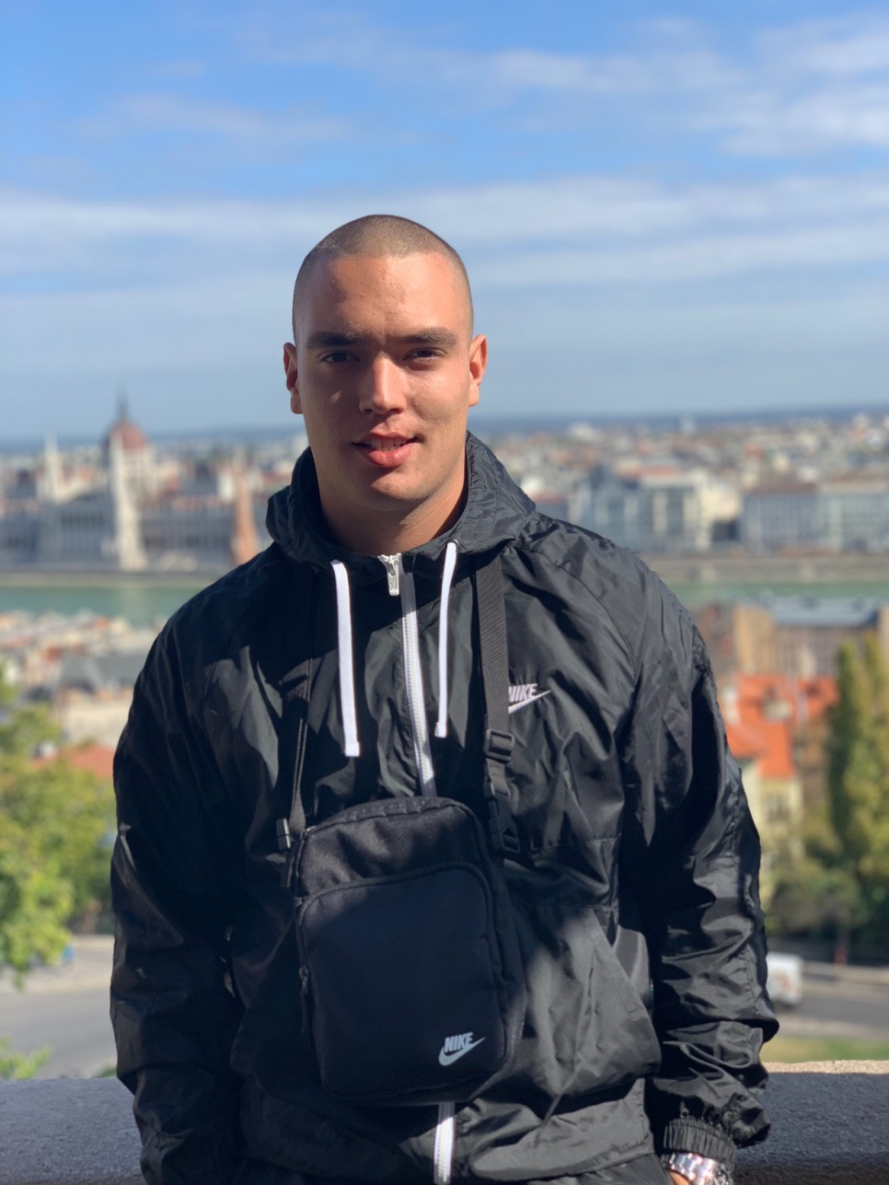
Као одличан ученик из основне школе, Александар је уписао својну прву жељу - Техничку школу, смер техничар за компјутерско управљање. Да је то оно што воли, видело се још у првој години када је нашу школу предсатвљао на Окружном такмичењу из Механике, које се сваке године одржава на Машинском факултету.
Учествовао је на школским приредбама са својом хармоником, био добровољан давалац крви у више наврата. Освајач је трећег места на општинском такмичењу у стоном тенису.
Све четири године био је одличан ученик примерног владања. Увек спреман да прихвати сугестије наставника, одлично је савладао рад на CNC машинама. Био је креатор радне атмосфере и доброг расположења на часовима, спреман да помогне друговима кад год би се појавио неки проблем у раду.
Својим понашањем,односом према раду, друговима и запосленима у школи, са правом је заслужио њихово поштовање и звање Ученикa генерације.
Одељењски старешина: Славица Коњевић

